ALERGIJA – ŠIŲ LAIKŲ RYKŠTĖ?

Alergija – šių laikų moderniosios civilizacijos rykštė, plintanti kaip epidemija. Daugelis yra susidūrę su viena ar kita šios ligos forma, kurią išprovokavo mūsų gyvenamojoje aplinkoje, kosmetikoje, medikamentuose ar maiste esantys alergenai bei stresas ir susilpnėjęs imunitetas. Siekiant atkreipti aplinkinių dėmesį į šią ligą ir jos paplitimo mastą, kasmet visame pasaulyje liepos 8 d. minima Tarptautinė alergijos diena.
Alergija – tai neįprasta organizmo reakcija į mums įprastas medžiagas. Dažniausiai alergiją sukelia šie alergenai: žiedadulkės, patalynėje esančios dulkių erkutės, vabzdžių įkandimai, alergizuoti linkę maisto produktai ar netgi šaltis, saulė ir šviesa.
Didmiesčių gyventojams apsisaugoti nuo alergijos yra pakankamai sudėtinga – įvairias šio sveikatos sutrikimo formas išprovokuoja ore ir mus supančioje aplinkoje esantys teršalai, cheminės medžiagos. Alergija gali būti slopinama įvairiais vaistais, tačiau vienintelis efektyvus jos gydymo būdas – visiškas alergeno pašalinimas ir vengimas.
Siekiant kiek įmanoma labiau sumažinti alergijos riziką, rekomenduojama dažniau vėdinti patalpas (tuo atveju, jeigu žmogus nėra alergiškas žiedadulkėms), naudoti augaliniu pagrindu sukurtas buitinės chemijos ir kosmetikos priemones. Tai pat patartina nevalgyti greito maisto, pusfabrikačių, kuriuose gausu konservantų ir maistinių dažų, bei dažniau maistą gaminti namie, nes tokiu būdu galima kontroliuoti visus patiekaluose naudojamus ingredientus.
Tačiau alergija maistui – bene dažniausiai pasitaikanti šios ligos forma. Ją gali iššaukti bet kuris maisto produktas, tačiau nuo vienų alergija pasireiškia daug dažniau. Pirmuosius alergijos simptomus dažniausiai išduoda bėrimai ant odos ar pažeisti virškinimo bei kvėpavimo organai, rečiau – patinęs liežuvis, lūpos, niežtinčios, ašarojančios akys.
Nustatyta, jog šiek tiek dažniau nei suaugusieji įvairiems maisto produktams yra alergiški vaikai, kurių daugumai alergija pasireiškia bent 1-2 maisto produktams. Labiau linkę į alergiją būna neišnešioti kūdikiai, neracionaliai, nesveikai besimaitinantys asmenys ir tie, kurie paveldi jautrumą iš tėvų. Daugeliu atvejų vaikams augant jautrumas kai kuriems alergenams susilpnėja ar net visai pranyksta.
Labiau linkę alergizuoti maisto produktai dažniausiai yra - citrusiniai vaisiai, žuvis, kava, šokoladas, įvairių rūšių riešutai ir pieno produktai. Žmonėms, kurie alergiški citrusiniams ir kitiems importiniams vaisiams, derėtų rinktis lietuviškus obuolius, kriaušes, slyvas ar bananus. Bananai vieninteliai iš atvežtinių vaisių pasižymi itin mažu alergenų kiekiu.
Jeigu alergija pasireiškia šokoladui ir saldumynams – šiuos maisto produktus galima pakeisti medumi, o jei alergija pasireiškia pieno produktams, derėtų rinktis produktus be laktozės.
Bet kuris maisto produktas gali būti alergenu. Alerginė reakcija į jį yra konkretaus individo organizmo savybė - reaguoti į jį arba ne. Vaikystėje dažniausiai tampama jautresniais pienui, kiaušiniams, kviečiams, sojai, žuviai. Suaugusieji dažniausiai linkę būti alergiški riešutams: lazdyno, graikiniams, žemės.
Renkantis mėsą taip pat svarbu žinoti, jog kai kurios mėsos rūšys savo sudėtyje turi daugiau alergenų ir yra labiau linkusios alergizuoti. Alergijos beveik nesukelia triušiena, kalakutiena ir antiena. Šie produktai rekomenduojami sergantiesiems maisto alergija. Ypač vertinga ir sveika yra kalakutiena, kurioje gausu augančiam organizmui vertingų baltymų ir mikroelementų.
Renkantis produktus, labai svarbu atkreipti dėmesį į gaminių galiojimo laiką, nes kuo daugiau konservantų naudojama, tuo produktas ilgiau galioja. Taip pat derėtų pasidomėti, kokiais pašarais šeriami gyvūnai, ar juose nėra hormonų ar kitų medžiagų, skatinančių greitesnį jų augimą. Tai svarbu vaikams, nes alerginės reakcijos į mėsą gali atsirasti ir dėl įvairių medžiagų, esančių pašaruose.
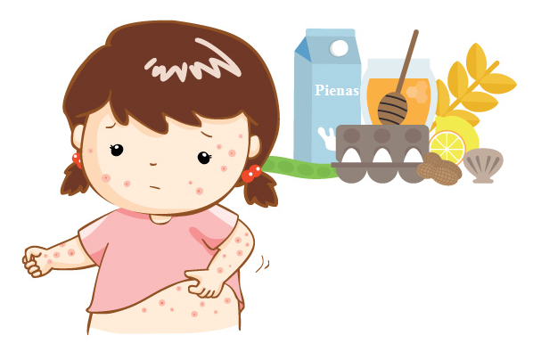

Parengė: VSP specialistė Vytautė Surblytė
2020-01-10

